Erster Gesundheitstag für die Mitarbeiter und Mitarbeiterinnen in den Seniorenzentren der Diakonie „Bühler Höhe“ und Dr. Stephan-Kastenbauer-Haus

„Gesunde und zufriedene Mitarbeiterinnen und Mitarbeiter sind unser wertvollstes Gut und eine wichtige Grundlage für eine gute Qualität in der Arbeit“. Deshalb veranstalteten die Einrichtungen „Bühler Höhe“ und Dr. Stephan-Kastenbauer-Haus erstmals einen Gesundheitstag für die Mitarbeiter am 09.03.2016 bzw. 03.03.2016.
Zwischen 10.00 und 13.00 Uhr konnten die Mitarbeiter das regionale und gesunde Frühstück genießen. Im Anschluss fand ein Vortrag über die Gesunde Ernährung durch Frau Mechthold von der AOK statt. Die Themen wie: Pausen richtig genießen, wie viel am Tag muss ich trinken, welche Nährstoffe zu welchem Zeitpunkt sind sinnvoll, Schichtarbeit und Ernährung wurden besprochen. Das Angebot kam sehr gut an.
Der Gesundheitstag soll dazu beitragen, das Bewusstsein der Mitarbeiter/innen zu fördern, verantwortungsvoll mit sich selbst umzugehen und Freude an der Gesundheit zu haben. Gesundheit fördern und erhalten bietet auch den Beschäftigten Vorteile: Sie sind motivierter, identifizieren sich stärker mit ihrem Beruf und suchen seltener nach Alternativen. „Wir wollen nicht nur an die Gesunderhaltung unserer Mitarbeiterinnen und Mitarbeiter appellieren, sondern aktiv Maßnahmen zur Gesundheitsförderung unterstützen“, so Frau Fink und Frau Breckner, Einrichtungsleiterinnen der beiden Häuser.
Den „gesunden“ Tag schlossen die Mitarbeiter mit einer Entspannungsstunde ab, begleitet durch die Physiotherapie Lenk aus Amberg.
Das Feedback der Mitarbeiter/innen war sehr positiv, so dass wir dieses Angebot in unseren Seniorenzentren in Zukunft mit Sicherheit wiederholen werden.
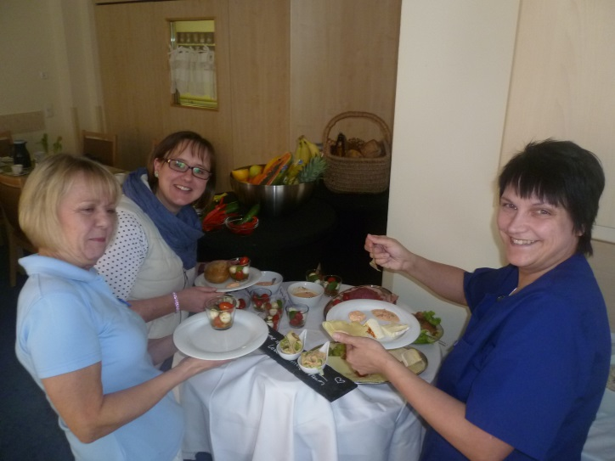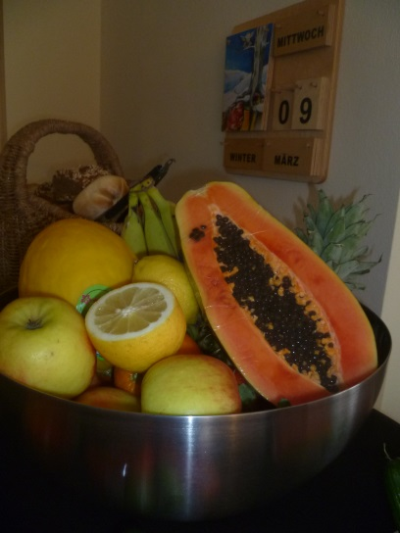

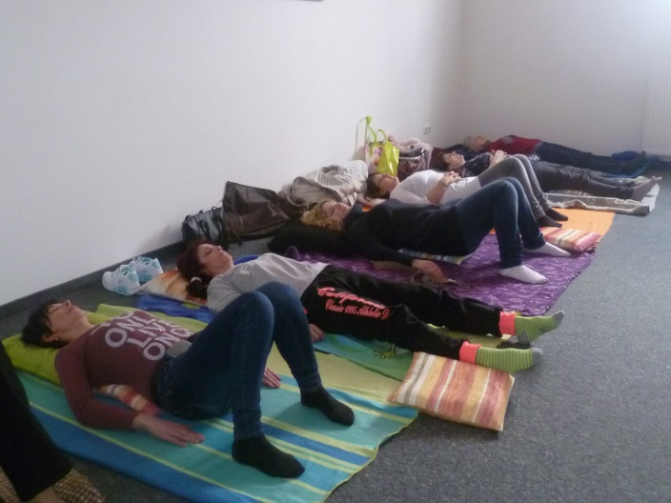 Beim Entspannen… Gutes und gesundes Essen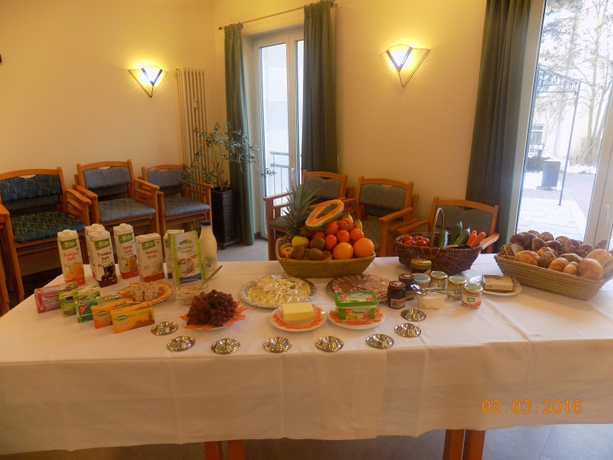
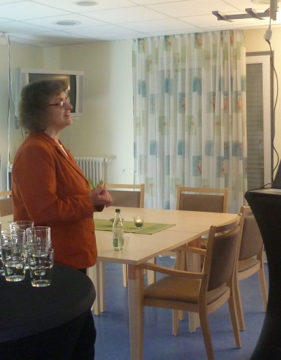 BEIM LERNEN …….

